Шараповское сельское поселение (Тверская область)
Страна | Россия
Входит в | Западнодвинский район
Адм. центр | д. Севостьяново
Глава поселения | Иванов Василий Евгеньевич
История и география
Дата образования | 2005
Площадь | 463,6 км²
Часовой пояс | MSK (UTC+3)
Население
Население | 984 чел. чел. (2005)
Цифровые идентификаторы
Код автом. номеров | 69
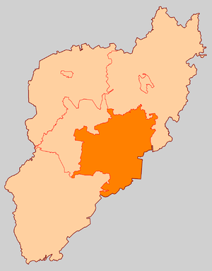
Шара́повское се́льское поселе́ние — муниципальное образование в составе Западнодвинского района Тверской области.
На территории поселения находятся 34 населенных пункта. Центр поселения — деревня Севостьяново.^{[1][2]}
Образовано в 2005 году, включило в себя территории Севостьяновского и Шараповского сельских округов.

Содержание
- 1 Географические данные
- 2 Население
- 3 Населенные пункты
- 4 История

Географические данные
Общая площадь: 463,6 км²
Нахождение: восточная часть Западнодвинского района
  - Граничит:
    - на севере — с Западнодвинским СП
    - на востоке — с Жарковским районом, Жарковское СП и Новосёлковское СП
    - на юге — с Ильинским СП
    - на западе — с Бенецким СП
Основная река — Западная Двина.

Население
На 2008—864 жителя.

Населенные пункты
На территории поселения находятся следующие населённые пункты^{[3]}:
№ | Тип нп | Название | Население  (2018 год)
1 | дер. | Шарапово | 210
2 | дер. | Акатьково | 1
3 | дер. | Быково | 2
4 | дер. | Вировское | 2
5 | дер. | Гороваха | 9
6 | дер. | Гороховка | 6
7 | пос. | Дачный | 11
8 | дер. | Ломти | 5
9 | дер. | Лучки | 0
10 | дер. | Моисеевка | 0
11 | дер. | Морозово | 10
12 | дер. | Осиновка | 0
13 | дер. | Пашково | 0
14 | дер. | Романово 1-е | 0
15 | дер. | Романово 2-е | 2
16 | дер. | Сазоново | 0
17 | дер. | Селечня | 4
18 | дер. | Скрабы | 5
19 | дер. | Шлыки | 8
20 | дер. | Севостьяново | 65
21 | дер. | Андреевское | 0
22 | дер. | Баево | 5
23 | дер. | Брод | 32
24 | дер. | Ковали | 4
25 | дер. | Коротыша | 85
26 | дер. | Михалево | 4
27 | дер. | Павлова Лука | 0
28 | дер. | Селиба | 0
29 | дер. | Селище | 68
30 | дер. | Солово | 12
31 | дер. | Соковичено | 0
32 | дер. | Трубники | 31
33 | дер. | Цикорево | 25
34 | дер. | Шарково | 0

История
В XIX — начале XX века территория поселения относилась к 4 уездам 3 губерний: к Бельскому и Поречскому уездам Смоленской губернии, Торопецкому уезду Псковской губернии и Велижскому уезду Витебской губернии. После ликвидации губерний в 1929 году территория поселения вошла в Западную область. С 1935 года северная часть поселения входила в Октябрьский район Калининской области, а южная часть в Ильинский район Смоленской области. С 1944 по 1957 год Октябрьский и Ильинский районы относились к Великолукской области. С 1957 вся территория поселения в составе Калининской области. С 1963 года — в составе Западнодвинского района.

